

Le module Thot
Élèves et parents
Table des matières
1. Réunion de parents 3
1.1. Partie « administrateur » 3
1.1.1. Création d’une réunion de parents 3
1.1.1.1 Initialisation Page 1 4
Les heures 4
Les enseignants 4
1.1.1.2 Initialisation Page 2 5
Le texte explicatif 5
Activation et ouverture 6
Les limites de périodes en liste d’attente 6
1.1.1.3 Initialisation Page 3 7
1.1.2. Suppression d’une réunion de parents 7
1.2. Gestion des périodes de rendez-vous 7
1.2.1. Gestion par l’administrateur 7
1.2.1.1 Gestion par enseignant 8
Désactivation d’une période 9
Ajout d’un rendez-vous 9
Annulation d’un rendez-vous 10
Annulation de tous les rendez-vous 10
Inscription en liste d’attente 11
Inscription depuis la liste d’attente 11
Impression de la liste des rendez-vous 12
1.2.1.2 Gestion par élèves 12
Ajout d’un rendez-vous à un élève 13
Ajout d’un élève en liste d’attente 14
Fixer un rendez-vous depuis la liste d’attente 14
1.2.2. Gestion par l’enseignant 15
Désactivation d’une période 15
Ajout d’un rendez-vous 15
Annulation d’un rendez-vous 16
Annulation de tous les rendez-vous 17
Inscription en liste d’attente 17
Inscription depuis la liste d’attente 18
Impression de la liste des rendez-vous 18

Réunion de parents
Le module destiné aux enseignants se décline en deux parties : l’une est destinée aux administrateurs, l’autre aux enseignants.
La partie « administrateur » permet de préparer une réunion de parents en prévoyant les plages de rendez-vous pour chaque membre du personnel. La partie réservée aux enseignants permet à ceux-ci d’aménager leurs rendez-vous.
Par ailleurs, dans l’application « Thot » des élèves et des parents, ces derniers peuvent réserver une période d’entretien avec les enseignants.

Partie « administrateur »

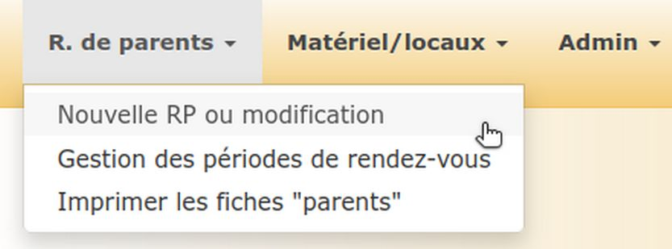
Création d’une réunion de parents
Quelques jours (ou semaines) avant une réunion de parents, un administrateur du module est chargé de générer l’événement sur la plateforme.
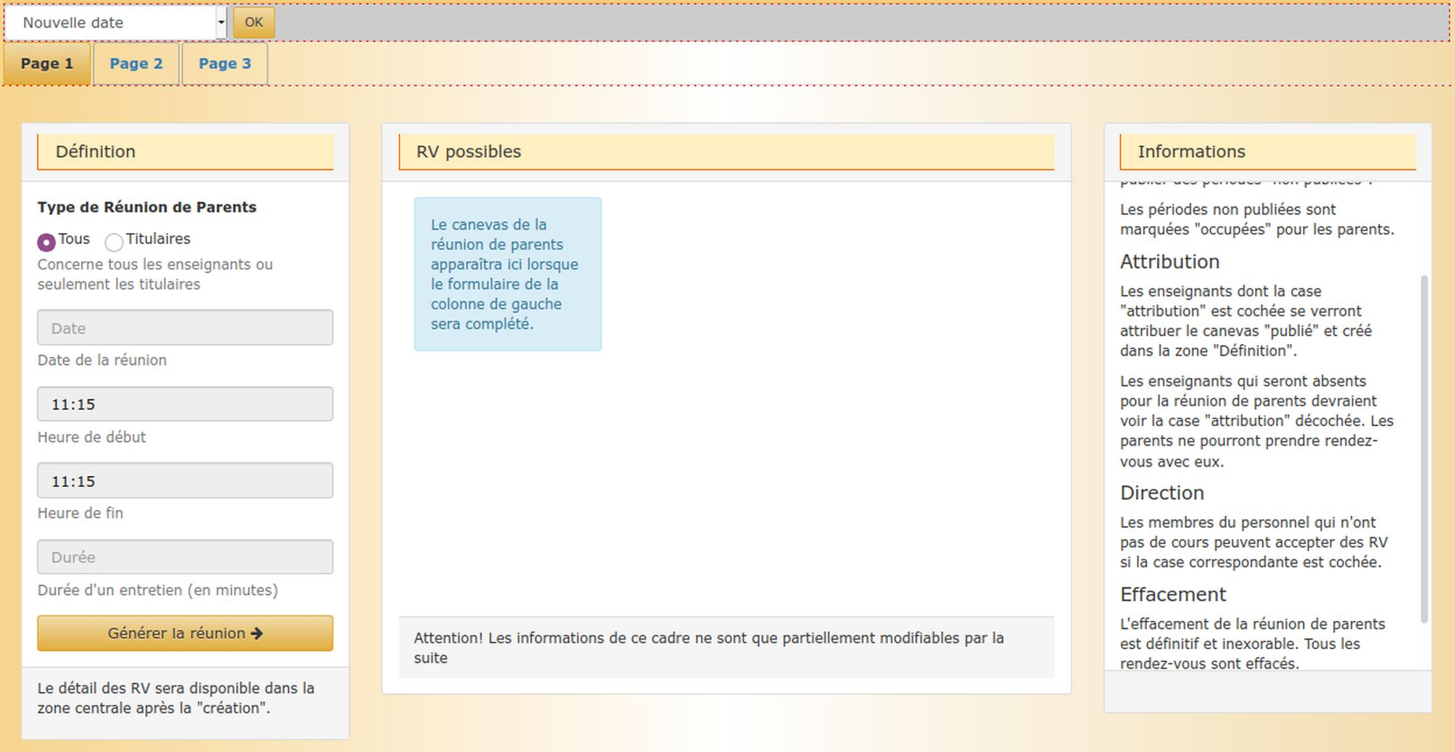
La fenêtre de travail se répartit sur trois onglets : « Page 1 », « Page 2 » et « Page 3 ».
Les manœuvres à réaliser sont les suivantes :

Initialisation Page 1
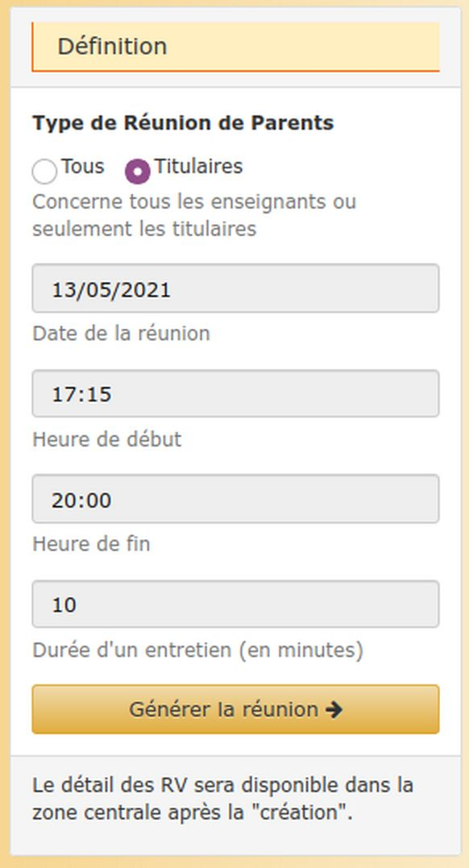
Sur cette page, le cadre de gauche permet d’indiquer
- le « type » de la réunion de parents (réservée aux professeurs titulaires de classe ou à l’ensemble des membres du personnel)
- la date à laquelle cette réunion de parents aura lieu
- les heures de début et de fin de l’événement
- la durée prévue pour un entretien (en minutes)
Lorsque ces trois informations sont fournies, un clic sur le bouton « Générer la réunion » permet de créer le canevas de la réunion de parents.
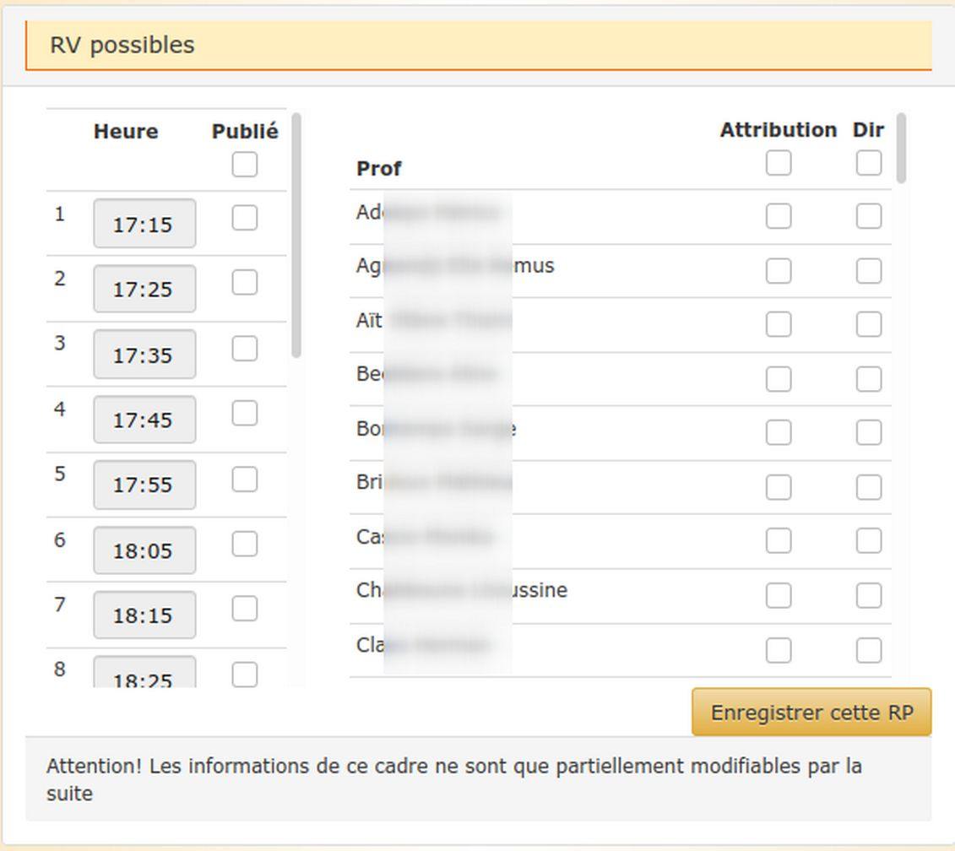
La partie centrale de la fenêtre propose alors une grille des heures de début et de fin des entretiens ainsi que la liste des membres du personnel. Selon le choix effectué, cette liste ne reprend que les titulaires de classe ou l’ensemble des membres du personnel inscrits sur la plateforme.

Les heures
Il est possible de sélectionner seulement certaines plages horaires (pour laisser éventuellement la place pour une pause) ou de sélectionner l’ensemble des périodes pour des rendez-vous possibles. Pour sélectionner l’ensemble des périodes, cocher la case « Publié » en tête de colonne.

Les enseignants
Il est possible de sélectionner seulement certains professeurs/éducateurs en cochant la case correspondante de la colonne « Attribution ». Pour sélectionner l’ensemble des personnes, cocher la case « Attribution » en tête de colonne.
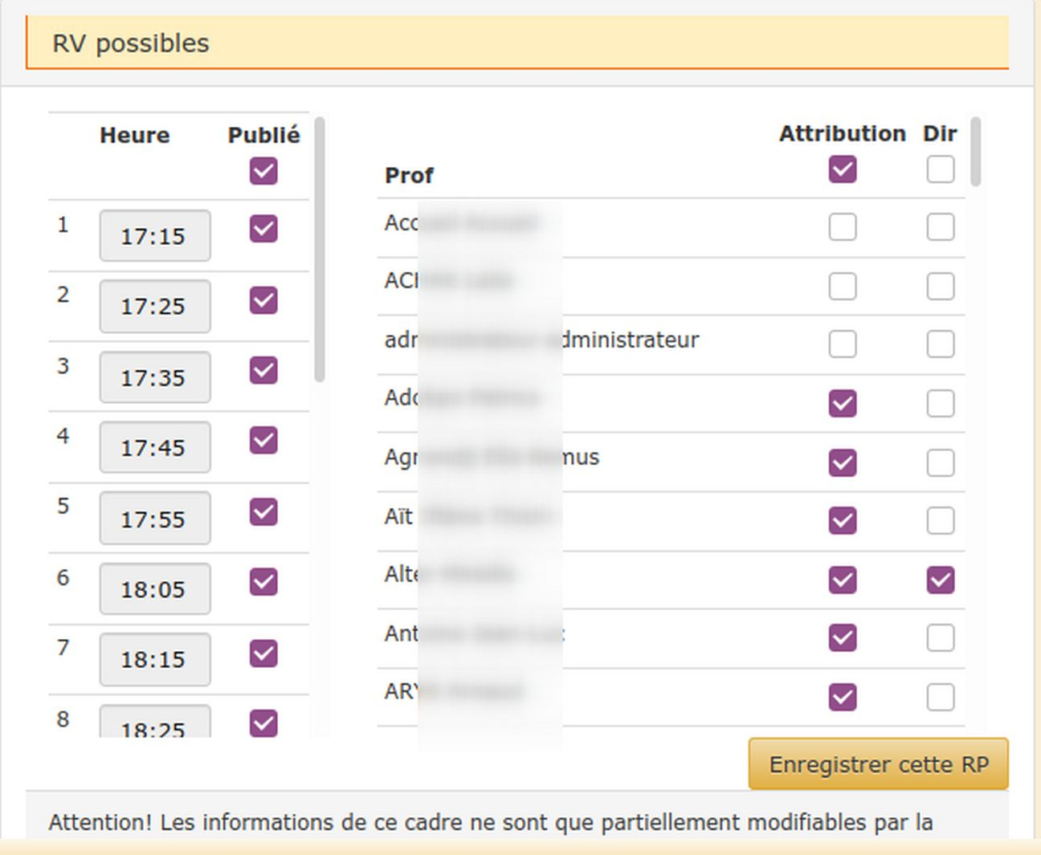
Certains membres du personnel n’ont pas de charge de cours (direction, éducateurs, PMS,…). Pour qu’ils soient aussi disponibles dans la liste des personnes susceptibles d’être rencontrées par les parents, cocher la case correspondante dans la colonne « Dir ».
À noter que la case dans la colonne précédente est également automatiquement cochée.
Il convient d’être extrêmement attentif à ce moment du travail dans la mesure où certains réglages ne pourront plus être modifiés par la suite.
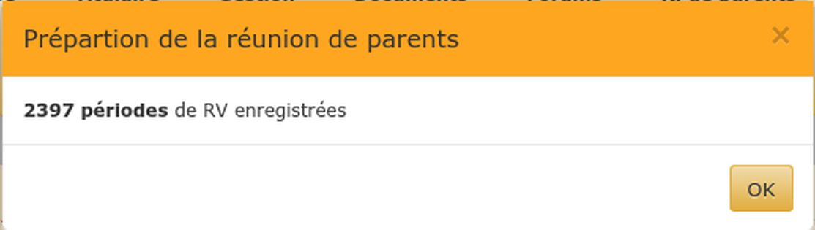
Quand tout est en ordre, cliquer le bouton « Enregistrer cette RP » amène à la page 2 de l’utilitaire de génération de la réunion de parents cependant que le canevas est enregistré ; ce qui est confirmé par le système.
La page 2 devient alors active

Initialisation Page 2
Les derniers réglages de la configuration sont maintenant possibles. On précisera :

Le texte explicatif
Le texte explicatif du déroulement de l’événement et ses particularités à l’usage des parents. Ce texte, modifiable dans le temps, sera présenté aux parents sur la plateforme Thot.

Activation et ouverture
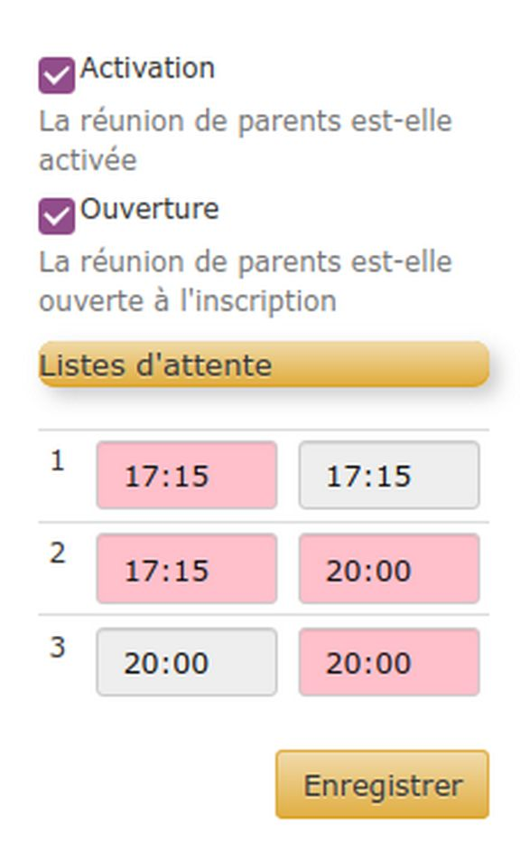
Les enseignants disposeront d’une période de préparation de la réunion de parents. Certains ne seront pas disponibles durant telle période (obligations dans une autre école, par exemple) ou souhaiteront s’accorder une pause de quelques minutes. La façon de procéder est décrite plus loin. Durant la préparation de la réunion de parents, ces derniers ne doivent pas encore avoir accès à l’inscription.
À une date fixée en accord avec les enseignants, un administrateur va alors « activer » la réunion de parents. L’activation rend la réunion visible par les parents (date, texte explicatif) mais ne permet pas encore l’inscription.
L’ouverture de la réunion permettra l’inscription.
Quelques heures avant la réunion de parents, les inscriptions sont clôturées afin de permettre à chacun de s’organiser en fonction des rendez-vous. La case « Ouverture » est dé-cochée. La réunion est toujours active, et les parents peuvent toujours accéder aux inscriptions qu’ils ont réalisées mais ne peuvent plus prendre des inscriptions supplémentaires.

Les limites de périodes en liste d’attente
Il est possible que certains parents ne puissent s’inscrire sur la plateforme si toutes les périodes de rencontre d’un enseignant sont déjà réservées. Au cas où une période se libérait (désistement d’un parent, ouverture d’une période par l’enseignant), les parents peuvent s’inscrire en liste d’attente dans l’une des trois périodes définies entre l’heure de début et l’heure de fin de la réunion. Il faut donc baliser les trois périodes possibles, en principe avec des durées similaires.
Par défaut, les heures indiquées dans le widget sont les heures de début et de fin de la réunion. Seules l’heure de fin de la première période et l’heure de début de la troisième période sont modifiables. Les autres heures s’ajustent automatiquement. En cas d’oubli ou d’anomalie dans la configuration (comme sur l’illustration ci-dessus), le système refusera l’enregistrement de la page. Une fois enregistrées, ces informations ne seront plus modifiables.

Initialisation Page 3
Après l’enregistrement précédent, les réglages de la page 3 pourraient être définis plus tard : il ne s’agit que de fixer les locaux attribués à chaque enseignant.
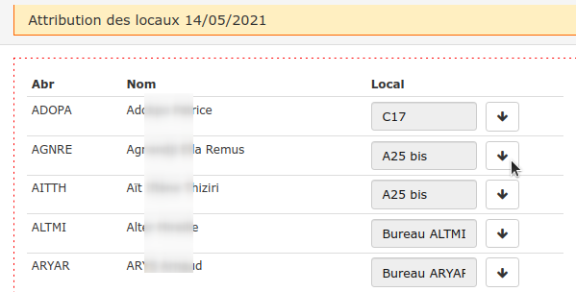
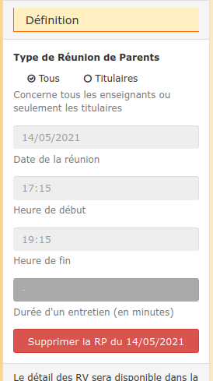
Chaque local doit être décrit en un maximum de 12 caractères. Ces locaux seront indiqués aux parents sur la plateforme Thot et repris sur le document PDF imprimable de leurs inscriptions à la réunion de parents.
À droite du champ qui permet d’encoder le local, une flèche vers le bas permet de recopier l’information dans le champ suivant.
Les attributions de locaux peuvent être modifiées jusqu’au dernier moment.
Il est nécessaire de clôturer l’attribution des locaux par un enregistrement.

Suppression d’une réunion de parents
Lorsque la réunion de parents a eu lieu, on peut supprimer toutes les informations qui ont permis de la gérer. Voir la première page de l’outil de génération de l’événement.
Toutes les informations correspondantes sont irrémédiablement supprimées de la base de données.

Gestion des périodes de rendez-vous
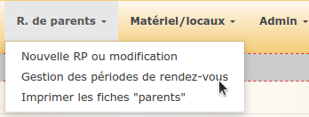
La gestion des inscriptions aux différentes périodes possibles est assurée par les parents qui s’inscrivent sur le plateforme Thot. Toutefois, l’administrateur et les professeurs peuvent également intervenir.

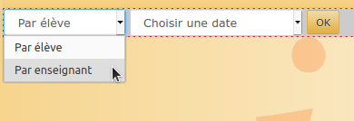
Gestion par l’administrateur
L’administrateur dispose de droits sur les inscriptions de l’ensemble des élèves et de l’ensemble des enseignants.
Pour chaque réunion de parents, on sélectionne le type de gestion dans le sélecteur en haut de la page : par élève ou par enseignant.

Gestion par enseignant
Après avoir sélectionné la date et le type « Par enseignant », l’administrateur se trouve confronté à l’écran en trois zones du type suivant :
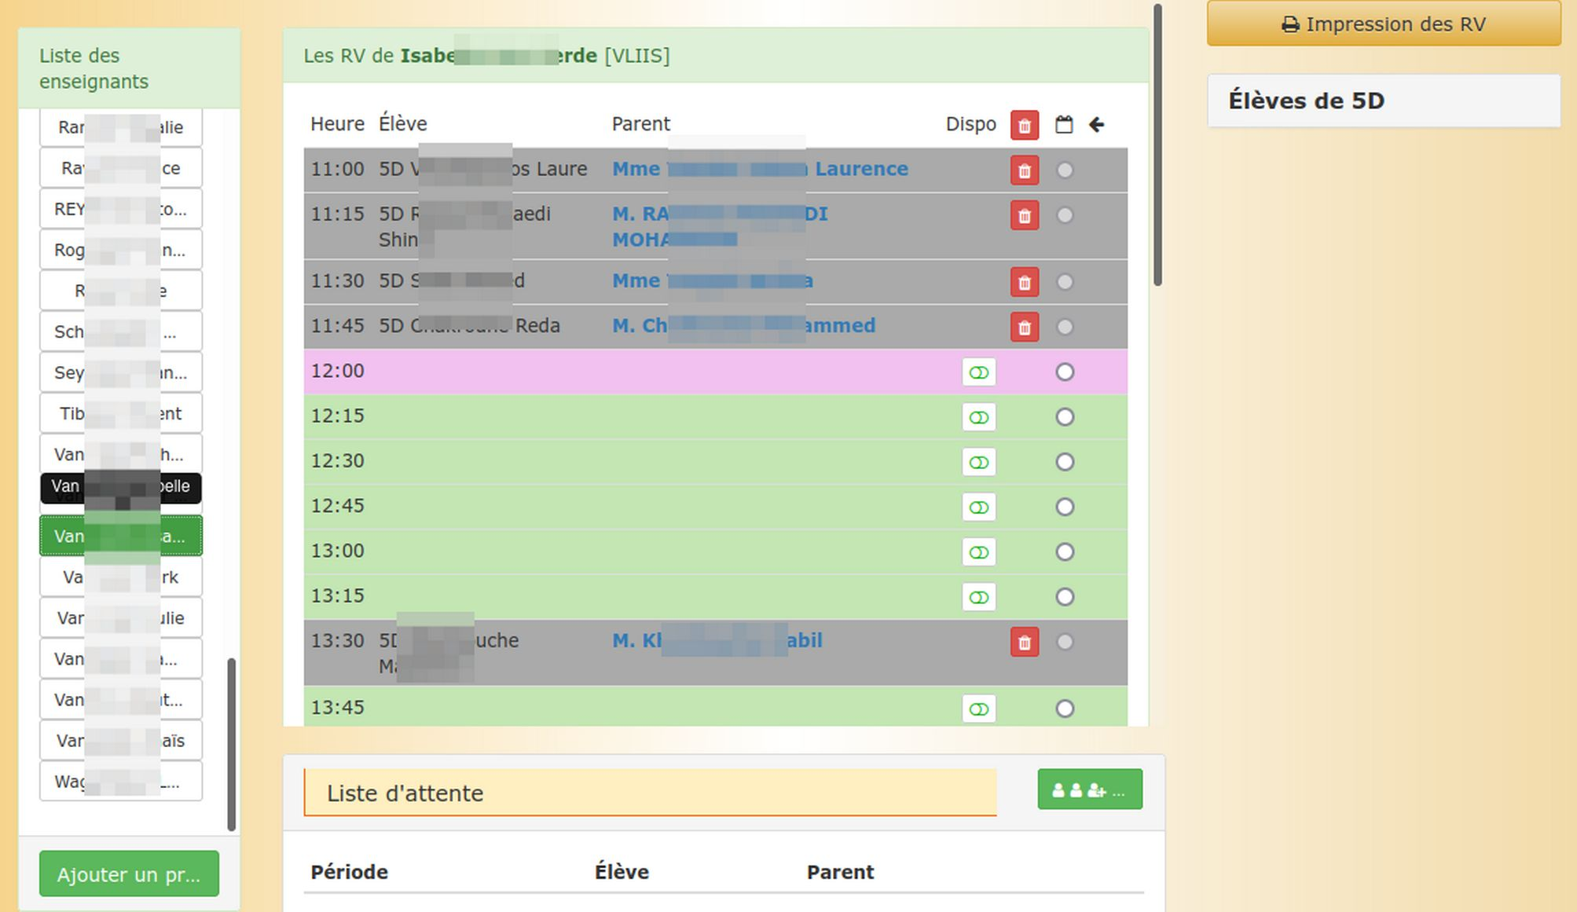
À gauche de l’écran, un clic sur le bouton correspondant à un enseignant de la liste amène
- la liste des demandes de rendez-vous déjà enregistrées pour cet enseignant
- La liste des demandes de rendez-vous en attente pour cet enseignant
- La liste des classes (et des élèves) dans lesquelles l’enseignant intervient. S’il s’agit d’un membre du personnel non enseignant (éducateur, direction,...), toutes les classes (et tous les élèves) sont proposées
Au bas de la liste des enseignants, un bouton « Ajouter un professeur » permet d’ajouter un enseignant supplémentaire non inscrit lors de la procédure d’initialisation de la réunion de parents. Un clic sur le bouton fait apparaître une fenêtre popup.
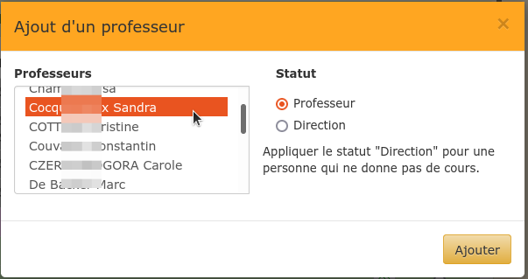
Dans cette fenêtre apparaît la liste des membres du personnel non encore inscrits pour la réunion de parents. On sélectionne un enseignant dans cette liste puis on indique s’il recevra le statut « Professeur » ou « Direction », exactement comme dans la procédure d’initialisation « normale » de la réunion de parents (voir le paragraphe Initialisation Page 1 à la page 4). L’enseignant concerné apparaît alors dans la liste des RV possibles avec toutes les plages disponibles.

Désactivation d’une période
Les périodes de rencontre encore disponibles avec l’enseignant sont mises en évidence dans l’une des trois couleurs correspondant aux trois périodes des listes d’attente. Les périodes où le professeur n’est plus disponible sont sur fond gris.
Pour supprimer ou réactiver une disponibilité, activer le widget figurant sur la ligne. L’activation ou la désactivation sont immédiates.

Ajout d’un rendez-vous
L’administrateur peut ajouter lui-même un rendez-vous avec les parents d’un élève pour l’enseignant sélectionné. La procédure est généralement utilisée lorsque des parents ne disposent pas de moyens de s’inscrire par la voie électronique et expriment leur souhait de rencontrer un enseignant par voie téléphonique ou orale au secrétariat de l’école.
- Dans la liste des classes, sélectionner la classe puis l’élève concerné.
- Dans l’agenda des rendez-vous, sélectionner une ligne disponible
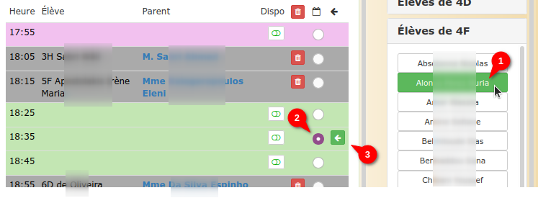
- Cliquer sur le bouton vert figurant une flèche vers la gauche
Instantanément, l’inscription est réalisée pour l’élève choisi.
La couleur de fond de la ligne, dans l’agenda, passe au gris informant de la non-disponibilité.
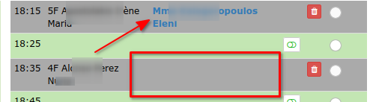
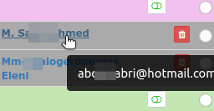
À remarquer qu’aucune mention de parent ne figure sur la ligne correspondant à cette inscription par l’administrateur.
Pour chaque ligne correspondant à une inscription par un parent, le nom de la personne est cliquable et découvre le lien vers son adresse mail.
Lors de cette inscription par l’administrateur, ni les parents, ni l’élève ne sont avertis. La communication devrait donc être effectuée séparément.

Annulation d’un rendez-vous
Lorsque le rendez-vous est initié par l’administrateur, il peut être simplement supprimé en cliquant sur le bouton rouge figurant une corbeille dans la ligne correspondante. La suppression du rendez-vous est alors immédiate.
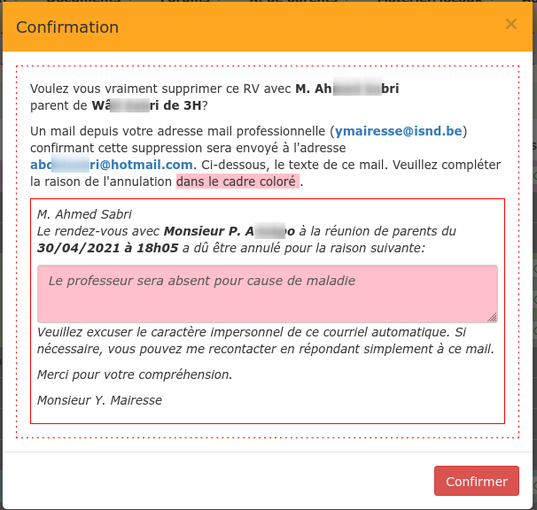
Lorsque le rendez-vous a été fixé par un parent sur la plateforme Thot, le parent doit être averti de la suppression de l’entretien par la voie d’un mail à l’adresse qu’il a donnée en s’inscrivant sur la plateforme. Dans la fenêtre popup qui apparaît alors, on est invité à compléter la raison de l’absence du professeur à la réunion de parents pour l’heure indiquée.
Comme précisé, un mail sera ensuite transmis au parent à son adresse ; le texte envoyé est présenté pour information. La signature du mail sera celle de l’administrateur du module.
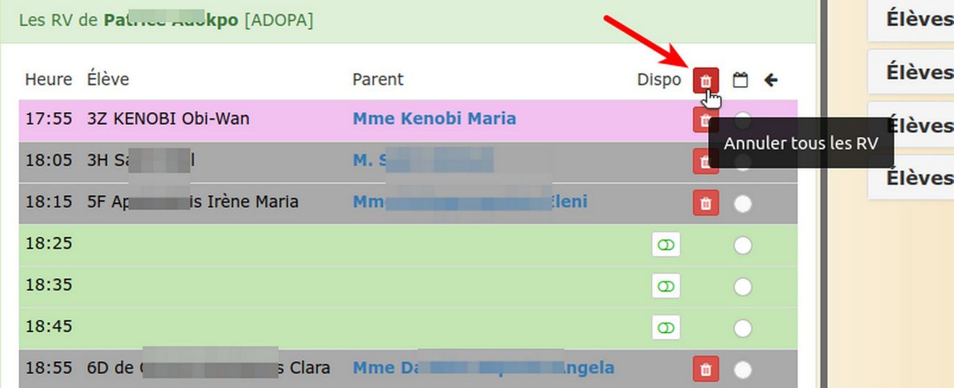
Le bouton de confirmation provoque également la suppression définitive de la réservation. La période devient à nouveau libre.

Annulation de tous les rendez-vous
L’annulation de tous les rendez-vous d’un enseignant se fera en activant le bouton figurant une corbeille en haut de la colonne correspondante dans la grille.
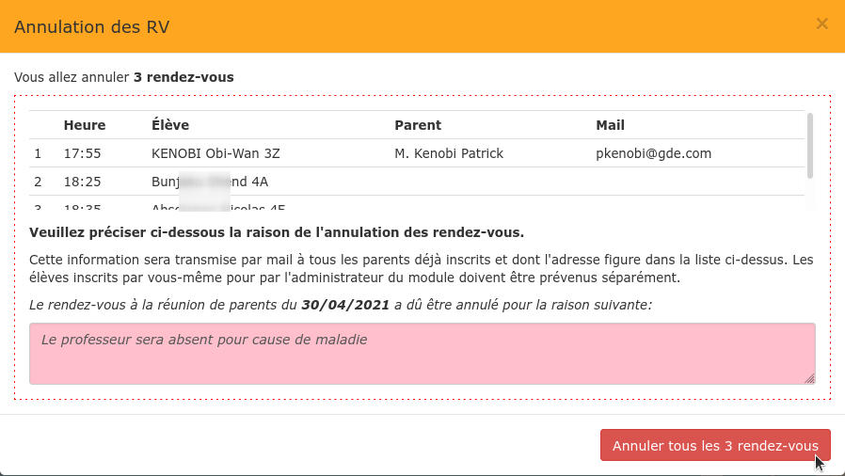
Ici encore, le système sollicite l’utilisateur afin de fournir la raison de l’annulation. Un avertissement par mail sera alors envoyé au parent correspondant et qui lui précisera cette raison. La fenêtre popup confirme la liste des rendez-vous qui seront annulés.

Inscription en liste d’attente
Pour ajouter un élève dans la liste d’attente d’un enseignant,
- sélectionner l’élève dans sa classe par la liste des classes (et des élèves) à droite ; la zone correspondant à l’élève sélectionné passe sur fond vert
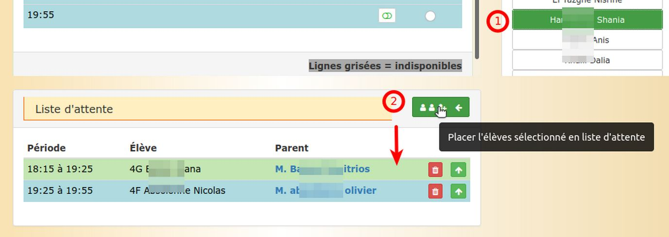
- cliquer ensuite sur le bouton vert de transfert vers la liste d’attente
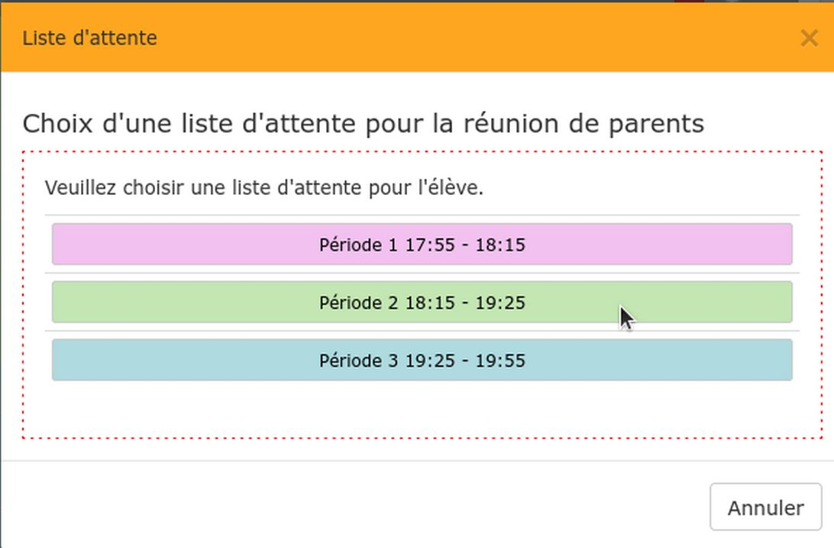
- une fenêtre popup apparaît qui demande de sélectionner dans quelle période d’attente il faut placer l’élève sélectionné
- un clic dans l’une des trois zones colorées termine le transfert ; les références de l’élève apparaissent alors dans la liste d’attente
Lorsque l’inscription en liste d’attente n’est pas réalisée par un parent, aucun nom de parent n’apparaît, bien évidemment, près du nom de l’élève.

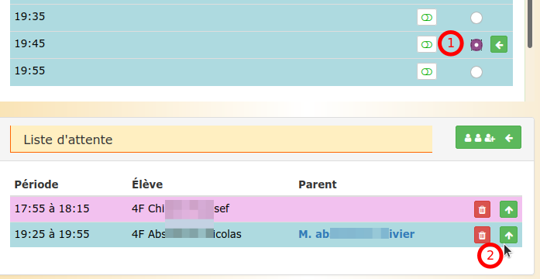
Inscription depuis la liste d’attente
Lorsqu’une place se libère dans l’agenda des rendez-vous, il devient possible de transférer une inscription en liste d’attente vers un rendez-vous fixe.
- Dans le tableau « agenda », sélectionner une ligne avec disponibilité en cochant le bouton radio correspondant ; il faut, bien sûr, veiller à ce que la période de destination soit compatible avec le souhait exprimé
- cliquer sur le bouton vert figurant une flèche vers le haut et correspondant à l’élève à transférer
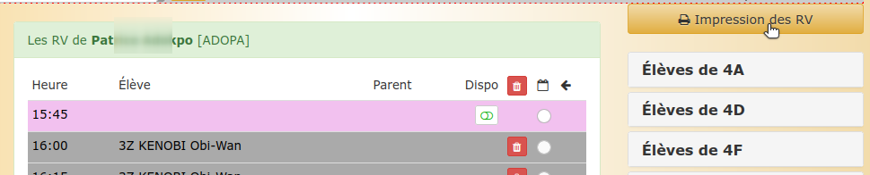
Le transfert est immédiat. L’élève est retiré de la liste d’attente.

Impression de la liste des rendez-vous
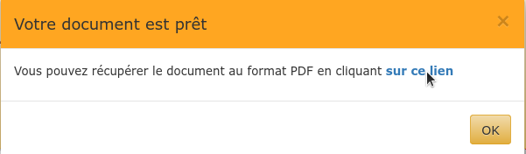
Dans la gestion par enseignant, un bouton d’impression est disponible au-dessus de la liste des classes du professeur sélectionné.
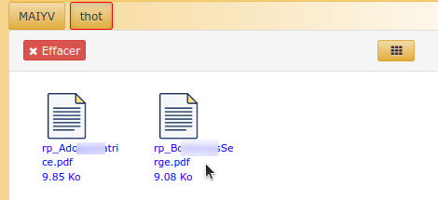
Un clic sur le bouton provoque la création d’un document .pdf imprimable. Le document en question est accessible depuis la fenêtre popup qui apparaît en quelques instants. Il reste accessible dans l’état où il a été généré dans le répertoire « Thot » des documents de l’administrateur.

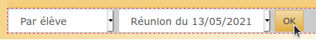
Gestion par élèves
Après avoir sélectionné la date et le type « Par élève »,
- Sélectionner l’année d’étude puis la classe
- Choisir l’élève dans la liste des élèves de la classe (devant le nom de l’élève, une pastille indique le nombre de rendez-vous déjà pris pour cet élève)
- Sélectionner le professeur avec lequel on souhaite fixer un rendez-vous dans la liste de tous les professeurs qui interviennent dans cette classe
- l’agenda des rendez-vous de cet enseignant apparaît alors
L’administrateur se trouve donc confronté à l’écran en trois zones du type suivant.

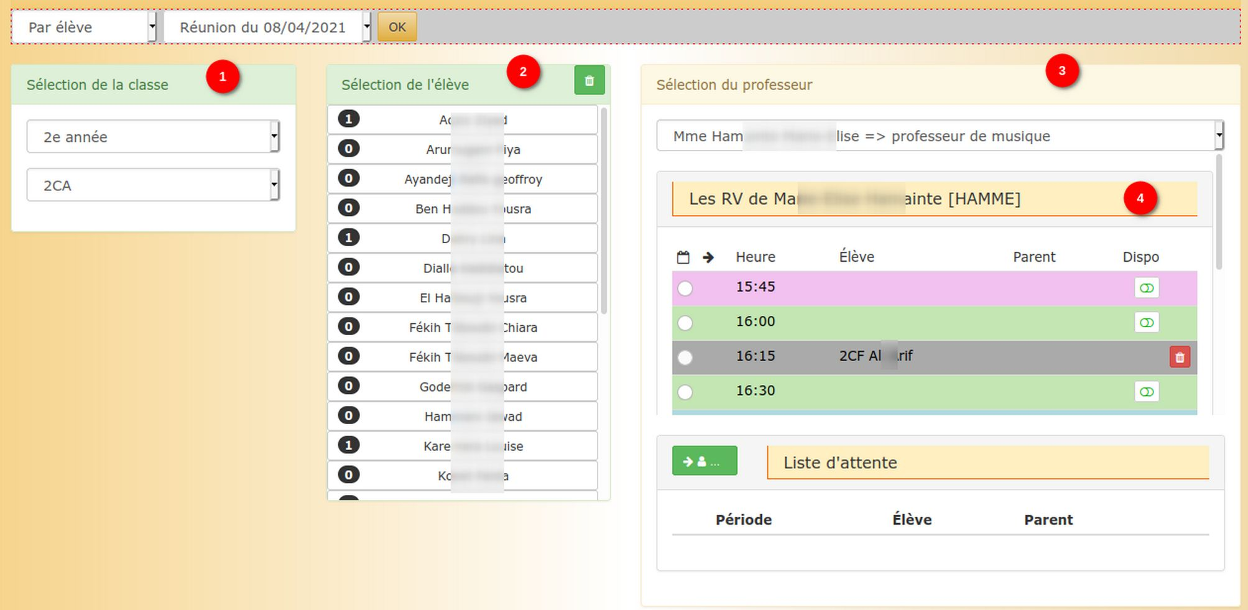
Ajout d’un rendez-vous à un élève
- Sélectionner un élève dans la liste des élèves : la zone correspondant à son nom apparaît sur fond vert. Une infobulle indique la liste des RV éventuellement déjà prévus pour cet élève
- Sélectionner la période d’entretien dans l’agenda des rendez-vous de l’enseignant en cochant la case correspondante
- Fixer le rendez-vous en cliquant sur le bouton figurant une flèche vers la droite
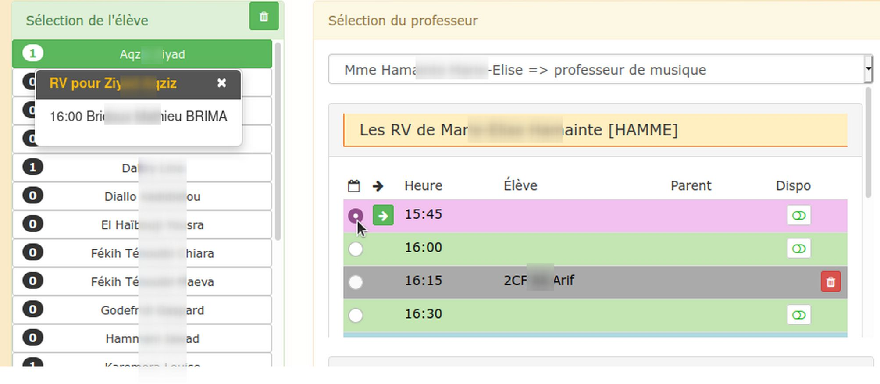
Le rendez-vous est instantanément fixé. Dans la partie centrale de sélection des élèves, la pastille indiquant le nombre de rendez-vous pour cet élève est mis à jour, ainsi que l’infobulle.
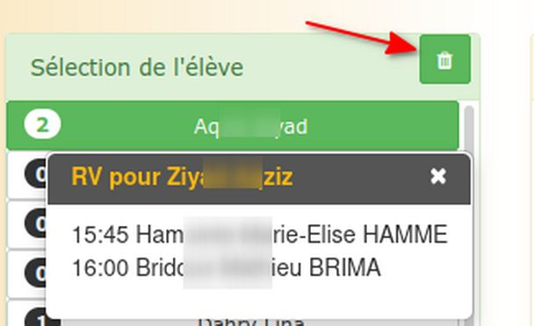
Pour aider à la sélection des élèves et des heures de RV, les infobulles sont rémanentes : la sélection d’un élève ne ferme pas un popup déjà ouvert. Pour fermer volontairement une infobulle, cliquer sur la croix de Saint André dans l’infobulle. Pour fermer toutes les infobulles, cliquer sur le bouton figurant une corbeille en haut de la liste des élèves.

Ajout d’un élève en liste d’attente
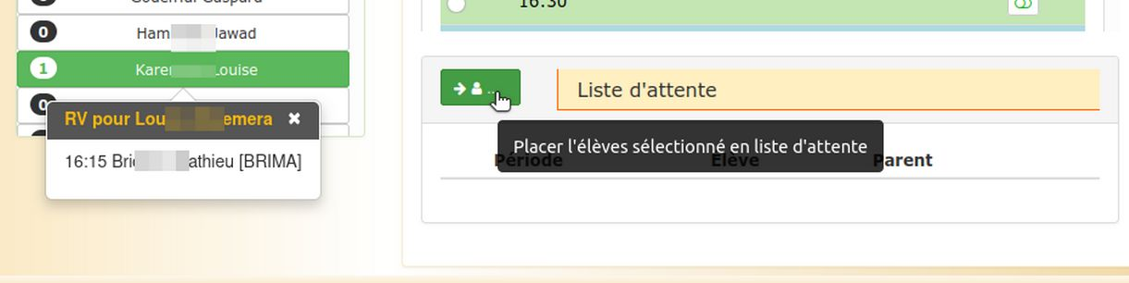
- Sélectionner l’élève dans la liste des élèves ; la couleur de fond de la zone correspondante passe en couleur verte
- Cliquer sur le bouton de couleur verte en haut de la liste d’attente
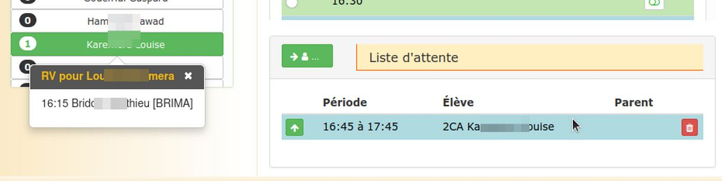
- Sélectionner la période souhaitée parmi les trois propositions pour la liste d’attente dans la fenêtre popup (voir l’illustration au paragraphe Inscription en liste d’attente à la page 10)
- L’élève est placé instantanément en liste d’attente pour la période souhaitée

Fixer un rendez-vous depuis la liste d’attente
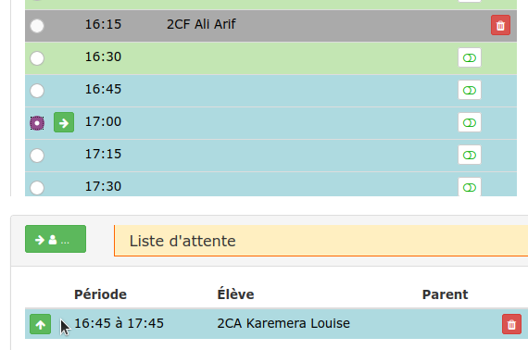
- Dans l’agenda des rendez-vous du professeur, sélectionner la ligne correspondant à l’heure de rendez-vous souhaitée ; on veillera, bien sûr, à rester en concordance avec le souhait exprimé pour le placement en liste d’attente
- Cliquer sur le bouton vert figurant une flèche vers le haut
Le rendez-vous est instantanément fixé.
Toutes les autres fonctionnalités (blocage d’une période, suppression d’un rendez-vous, effacement de la liste d’attente) déjà décrites plus haut sont également disponibles dans la gestion par élèves.

Gestion par l’enseignant
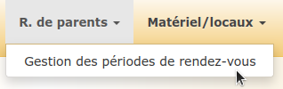
Pour la gestion de son agenda de rendez-vous, l’enseignant dispose de fonctionnalités semblables à celle de l’administrateur, mais il ne gère que son compte personnel.

Désactivation d’une période
Les périodes de rencontre disponibles avec l’enseignant sont mises en évidence dans l’une des trois couleurs correspondant aux trois périodes des listes d’attente. Dans la période de préparation de la réunion de parents, celle-ci est accessible aux enseignants mais pas aux parents. Il est alors possible de désactiver des périodes de rendez-vous (pour s’accorder une pause ou parce que des obligations professionnelles dans un autre établissement empêche la présence).
Les périodes où le professeur n’est plus disponible sont sur fond gris. Chaque période peut être forcée en indisponibilité en activant le widget qui figure sur la ligne. L’activation ou la désactivation sont immédiates.

Ajout d’un rendez-vous
En principe, l’application est prévue pour que les parents s’inscrivent eux-mêmes à la réunion de parents. Toutefois, chaque enseignant peut forcer un rendez-vous avec les élèves de son choix.
- Sélectionner l’élève dans sa classe puis par son nom
- Sélectionner la période de rendez-vous en activant le bouton radio correspondant à la période choisie
- Cliquer sur le bouton vert figurant une flèche vers la gauche dans la période
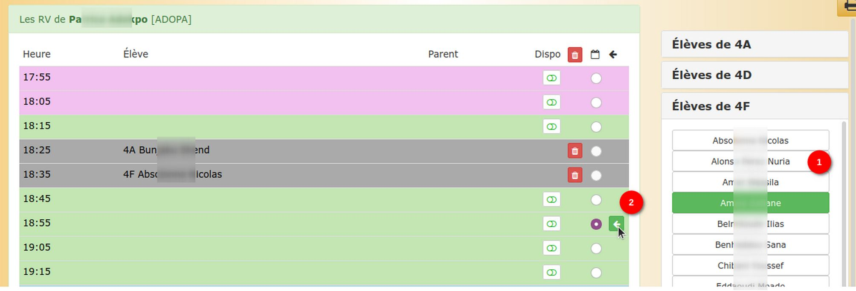
L’inscription se fait instantanément. À remarquer toutefois que ni l’élève, ni ses parents ne sont avertis de l’inscription. L’information devra être fournie séparément.

Annulation d’un rendez-vous
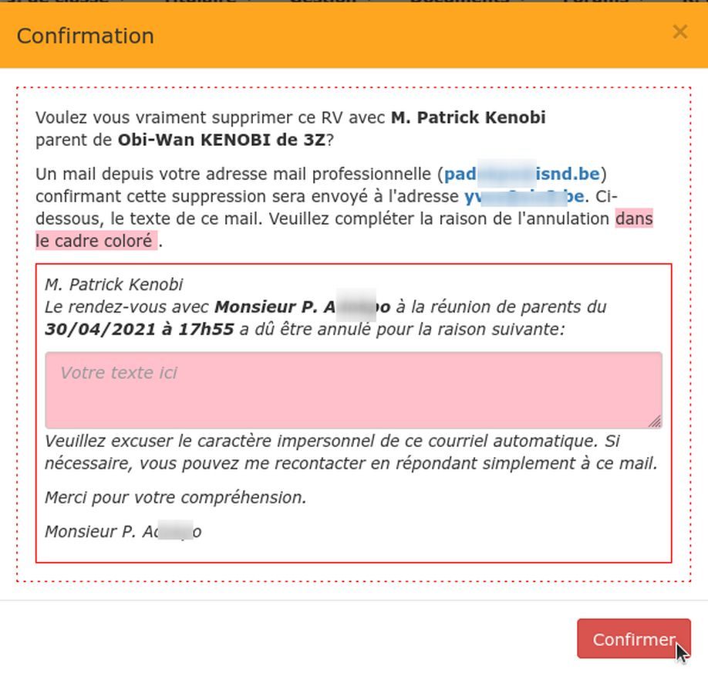
Lorsque le rendez-vous est initié par l’enseignant, il peut être simplement supprimé en cliquant sur le bouton rouge figurant une corbeille dans la ligne correspondante. La suppression du rendez-vous est alors immédiate.
Lorsque le rendez-vous a été fixé par un parent sur la plateforme Thot, le parent doit être averti de la suppression de l’entretien par la voie d’un mail à l’adresse qu’il a donnée en s’inscrivant sur la plateforme. Dans la fenêtre popup qui apparaît alors, on est invité à compléter la raison du désistement du professeur à la réunion de parents. Cette mention est obligatoire.
Comme précisé, un mail sera ensuite transmis au parent à son adresse ; le texte envoyé est présenté pour information.
Le bouton de confirmation provoque également la suppression définitive de la réservation. La période devient à nouveau libre.

Annulation de tous les rendez-vous
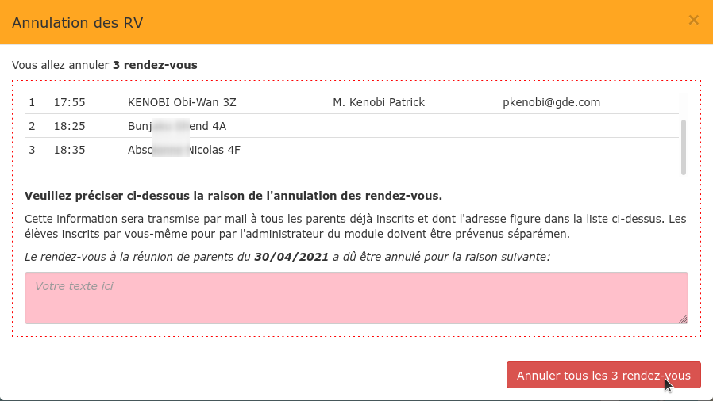
L’annulation de tous les rendez-vous d’un enseignant se fera en activant le bouton figurant une corbeille en haut de la colonne correspondante dans la grille.
Ici encore, le système sollicite l’utilisateur afin de fournir la raison de l’annulation. Un avertissement par mail sera alors envoyé au parent correspondant et qui lui précisera cette raison. La fenêtre popup confirme la liste des rendez-vous qui seront annulés.

Inscription en liste d’attente
Pour ajouter un élève en liste d’attente :
- sélectionner l’élève dans sa classe par la liste des classes (et des élèves) à droite ; la zone correspondant à l’élève sélectionné passe sur fond vert
- cliquer ensuite sur le bouton vert de transfert vers la liste d’attente
- une fenêtre popup apparaît qui demande de sélectionner dans quelle période d’attente il faut placer l’élève sélectionné
- un clic dans l’une des trois zones colorées termine le transfert ; les références de l’élève apparaissent alors dans la liste d’attente
Lorsque l’inscription en liste d’attente n’est pas réalisée par un parent, aucun nom de parent n’apparaît, bien évidemment, près du nom de l’élève.

Inscription depuis la liste d’attente
Lorsqu’une place se libère dans l’agenda des rendez-vous, il devient possible de transférer une inscription en liste d’attente vers un rendez-vous fixe.
- Dans le tableau « agenda », sélectionner une ligne avec disponibilité en cochant le bouton radio correspondant ; il faut, bien sûr, veiller à ce que la période de destination soit compatible avec le souhait exprimé
- cliquer sur le bouton vert figurant une flèche vers le haut et correspondant à l’élève à transférer
Le transfert est immédiat. L’élève est retiré de la liste d’attente. Il faut être attentif au fait qu’aucun avertissement n’est transmis ni à l’élève, ni aux parents. L’information doit être fournie séparément (sauf si l’on a la garantie que les parents sont attentifs à leur inscription sur la plateforme Thot).

Impression de la liste des rendez-vous
Un bouton d’impression est disponible au-dessus de la liste des classes.
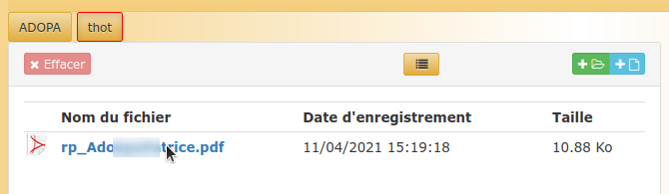
Un clic sur le bouton provoque la création d’un document .pdf imprimable. Le document en question est accessible depuis la fenêtre popup qui apparaît en quelques instants. Il reste accessible dans l’état où il a été généré dans le répertoire « Thot » des documents de l’utilisateur.

Réservation de matériel et de salles
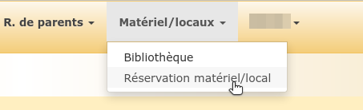
La réservation de matériel et de salles est disponible à partir du menu dédié dans l’application Thot.
Certaines fonctionnalités sont réservées aux administrateurs de l’application.

Sélection des ressources
La page de sélection des ressources -locaux ou matériel- que l’on souhaite réserver se présente comme sur l’illustration ci-dessous.

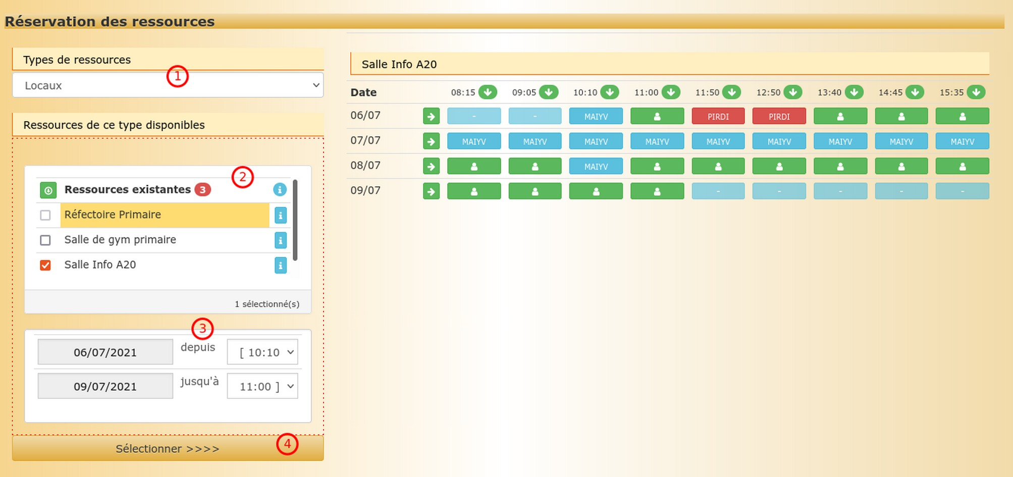
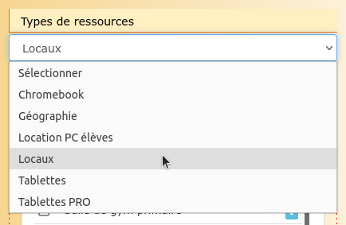
Sélection d’un type de ressource
Pour sélectionner une ressource, on choisit d’abord le type auquel appartient celle que l’on souhaite réserver. Ces types sont définis par les administrateurs.

Sélection d’une ressource
Après la sélection d’un type de ressource, l’ensemble des locaux ou éléments de matériel disponibles apparaît dans la zone sous-jacente.
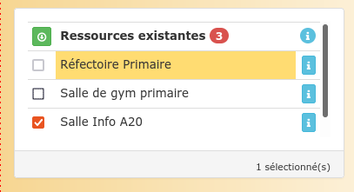
Une case à cocher correspondant à chaque ligne permet de sélectionner une ou plusieurs ressources. À noter que certaines ressources peuvent être momentanément indisponibles (panne, réservation à long terme). Dans ce cas, la ligne est mise en évidence sur un fond de couleur ocre et la case à cocher pour la sélection n’est pas disponible.
Pour sélectionner / désélectionner l’ensemble des ressources de ce type, on peut cliquer sur le bouton vert en haut de la colonne.

Sélection des dates de réservation souhaitées
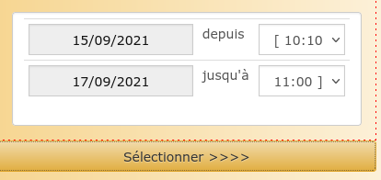
La sélection de la plage de dates entre lesquelles on souhaite réserver une ressource est disponible au bas de la colonne. Il s’agit d’abord d’une pré-sélection d’une plage de périodes de cours dans laquelle on souhaite réserver. Cette pré-sélection n’engage encore à rien. Elle permet toutefois de limiter le contenu de la page de réservation effective qui apparaîtra à droite lors de l’action du bouton « Sélectionner ».

Réservation effective
Pour chacune des ressources sélectionnées, une grille des réservations apparaît alors dans la partie droite de la fenêtre. Dans l’exemple ci-dessous, deux locaux ont été présélectionnés.
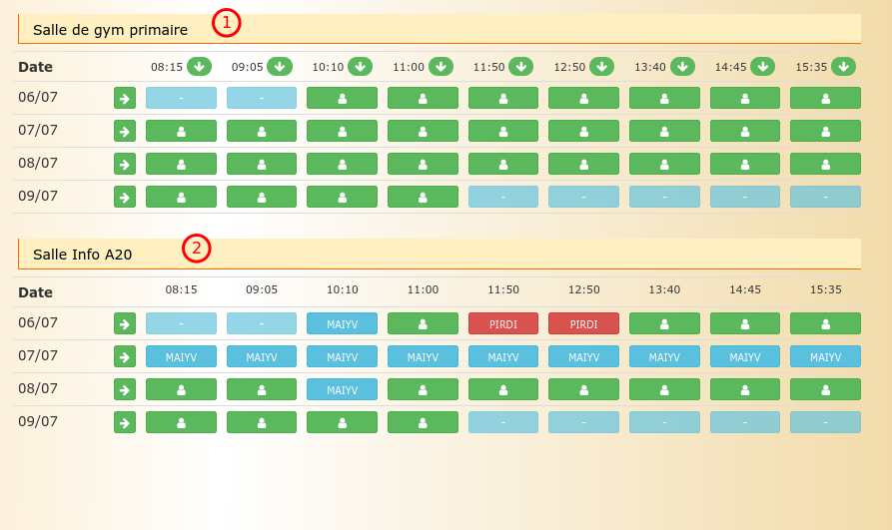
Pour chacun de ces locaux, le tableau indique :
- des périodes (date et heure) hors de la présélection sur fond bleu pâle
- des périodes pour lesquelles la ressource est disponible à la réservation sur fond vert
- des périodes pour lesquelles l’utilisateur actif a réservé la ressource, sur fond rouge
- des périodes pour lesquelles un autre utilisateur a réservé la ressource, sur fond bleu
Pour réserver / libérer une ressource, cliquer dans la case correspondante. La réservation est immédiate.
Les périodes hors de la présélection ne sont pas disponibles à la réservation.
Chaque utilisateur ne peut libérer que les ressources qu’il a réservées lui-même. Seul un administrateur peut outrepasser cette règle.

Réservations multiples
Il est possible de réserver une ressource pour une journée complète ou pour la même période systématiquement le même jour dans la présélection.
Pour réserver toutes les périodes d’une journée entière, cliquer sur le bouton figurant une flèche vers la droite, en début de ligne correspondant à une date.
Pour réserver systématiquement une ressource à une période donnée sur plusieurs jours consécutifs, cliquer sur le bouton figurant une flèche vers le bas en haut de la colonne correspondant à une période de cours.
Les périodes hors présélection ne peuvent être réservées par ces méthodes. Le cas échéant, il faut modifier la présélection.

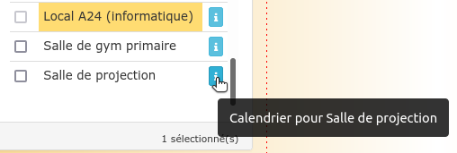
Calendrier des réservations
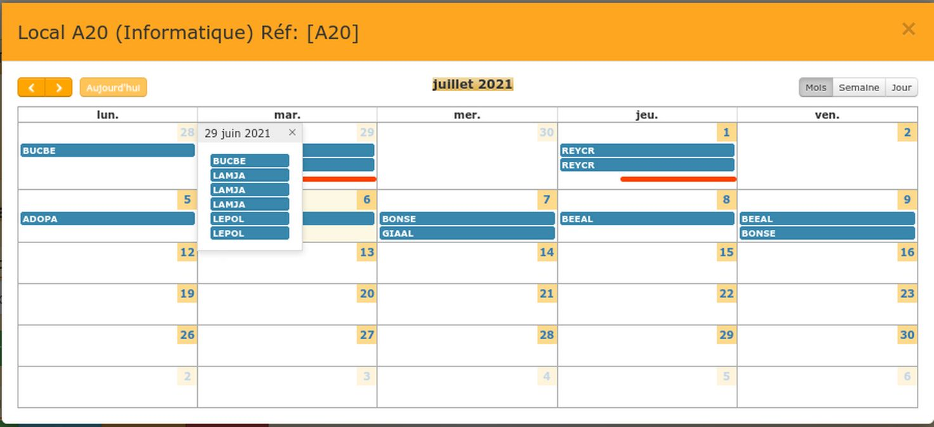
Dans la liste des ressources disponibles, un bouton d’information permet de prendre connaissance du calendrier des réservations passées et futures de chaque ressource. Le calendrier est, par défaut, mensuel. Il présente l’acronyme ou le matricule de l’emprunteur.
Lorsque la hauteur d’une case est insuffisante, un trait rouge cliquable permet d’afficher toute la liste des emprunteurs pour ce jour.
Le calendrier est navigable à l’aide des boutons « Mois », « Semaine » et « Jour » situés à droite. Dans les modes « Semaine » et « Jour », le nom complet de l’utilisateur est indiqué.

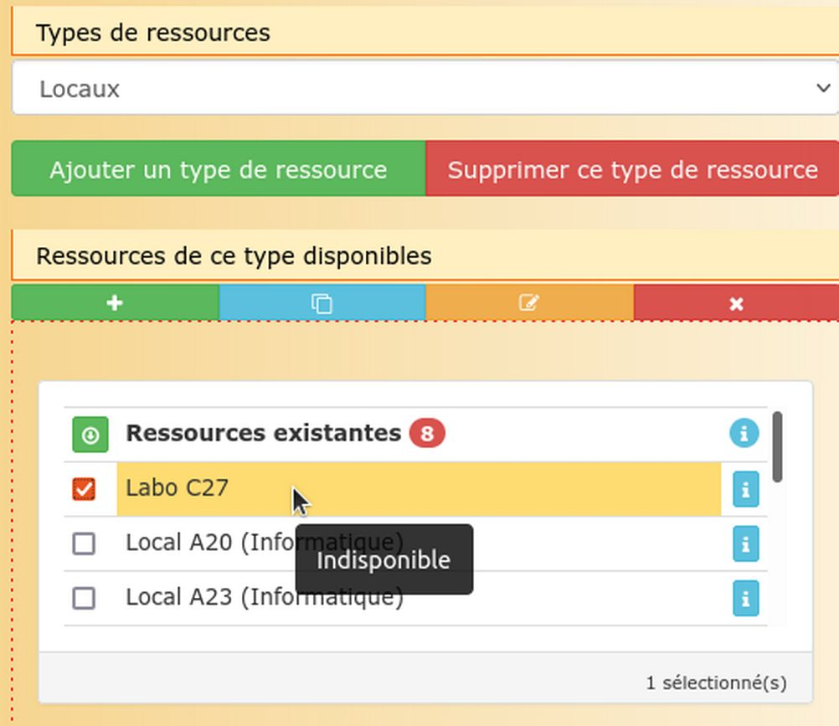
Les fonctions « administrateur »
Les administrateurs du module accèdent aux mêmes fonctions que les utilisateurs ordinaires. Leur page de gestion des ressources présente des fonctions de gestion supplémentaires.

Modification des types de ressources
Sous la liste des ressources disponibles, deux boutons permettent d’ajouter des types de ressources ou de supprimer un type de ressource.
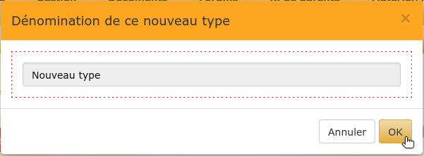
L’action sur le bouton d’ajout provoque l’apparition d’une fenêtre popup qui permet la création de ce nouveau type. Son nom peut compter jusqu’à 30 caractères.
Si un type existe déjà, il est simplement négligé sans avertissement. Sinon, le nouveau type apparaît immédiatement dans la liste des types de ressources disponibles.
Pour supprimer un type de ressource, le sélectionner dans la liste des types puis cliquer le bouton de suppression d’un type de ressource. La suppression est immédiate.
Le système refusera toutefois de supprimer un type de ressource qui contiendrait des ressources. Dans ce cas, il faut d’abord supprimer toutes les ressources existantes de ce type.

Actions sur les ressources
Quatre boutons supplémentaires sont disponibles au-dessus de la liste des ressources, pour les administrateurs.

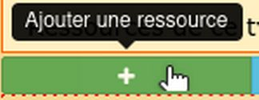
Ajout d’une nouvelle ressource
Le clic sur le bouton « Ajouter une ressource » amène une fenêtre popup qui invite à remplir neuf champs d’information pour définir la nouvelle ressource.
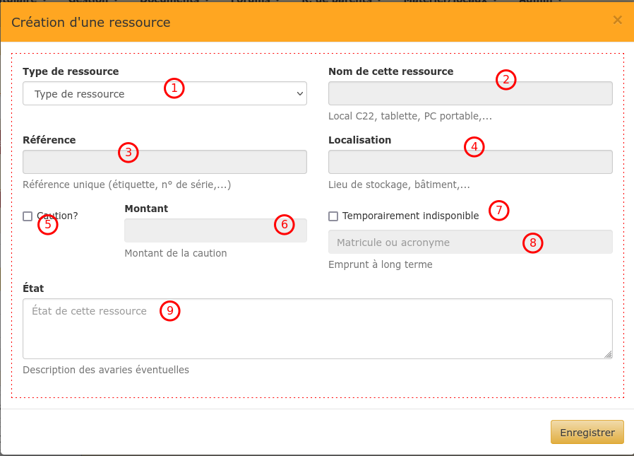
- À quel type cette ressource est-elle rattachée ?
- Nom usuel pour cette ressource à usage humain.
- Nom technique (n° série, numéro de local,…).
- Localisation de la ressource.
- Y a-t-il une caution ?
- Si la case précédente est cochée, quel est le montant de la caution ?
- Cette ressource est-elle indisponible (en réparation, en attente de réception,…). Si la case est cochée, le champ suivant devient accessible (mais non obligatoire).
- Y a-t-il un emprunteur à long terme ? Qui est-il ? On fournira l’acronyme de l’enseignant ou le matricule de l’élève.
- Y a-t-il des remarques à formuler quant à l’état de la ressource ? Des avaries ?
Les quatre premiers champs sont obligatoires. Si une caution est due, son montant est obligatoire.
Lorsque le champ « Traitement indisponible » est coché, la ressource devient non sélectionnable pour l’utilisateur ordinaire. Seul un administrateur peut accéder à la ressource.

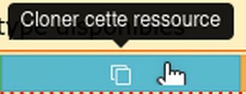
Clonage d’une ressource existante
Lorsqu’une (et une seule) ressource existante est sélectionnée, le bouton de clonage devient accessible.
Le clic sur le bouton fait apparaître une fenêtre popup du même type que celle qui permet la création d’une nouvelle ressource. Tous les champs sont remplis de la même façon que pour la ressource clonée. Il est toutefois obligatoire de modifier la référence (nom technique). Il est très souhaitable de modifier le nom usuel de la ressource.

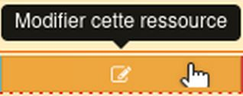
Modification d’une ressource existante
Le clic sur le bouton fait apparaître une fenêtre popup du même type que celle qui permet la création d’une nouvelle ressource avec les champs tels qu’ils ont été définis au moment de sa création.
La référence de la ressource n’est pas modifiable. Tous les autres champs peuvent être modifiés.

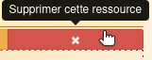
Suppression d’une ressource existante
La suppression d’une ressource est une opération un peu délicate car elle suppose, éventuellement, la suppression des réservations de la ressource.
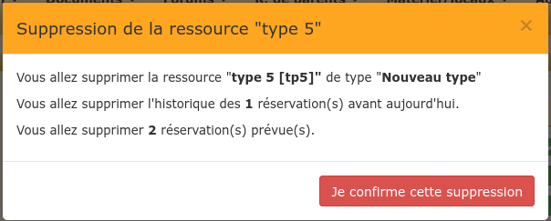
Le clic sur le bouton de suppression fait donc apparaître une fenêtre popup qui précise ce qui sera supprimé.
Si la suppression est effectivement souhaitée (il serait bon de prévenir les utilisateurs qui ont réservé la ressource), la confirmation est fournie en cliquant sur le bouton rouge. Il n’y a aucun moyen d’annuler cette action.

Action sur les réservations
Si les administrateurs peuvent agir sur les ressources, ils peuvent aussi agir sur les réservations de locaux et de matériel.
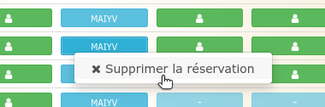
En son propre nom, un administrateur réserve ou libère les ressources qu’il veut, comme un utilisateur ordinaire. L’administrateur dispose aussi des droits suffisants pour supprimer une réservation d’un autre utilisateur. Un clic droit sur une période réservée par n’importe quel utilisateur lui permet de supprimer la réservation. Il ne peut, toutefois, réaliser une nouvelle réservation au nom d’un autre utilisateur.

Ce nombre est en dur dans le programme et n’est pas modifiable

